MÒDUL 3 – Programació
UNITAT FORMATIVA 1  Programació estructurada |  | ACTIVITAT 4  Arrays
Cognoms i nom: |  |  | Data:
Cognoms i nom: |  |  | Nota:
Exercicis 5: Arrays unidimensionals
Crear un projecte Netbeans amb la següent forma:
CognomsNom_M3_UF1_Exercicis5
L'arxiu que lliureu cal que es digui:
CognomsNom_M3_UF1_Exercicis5.zip

01 | Quina sortida produirà el codi següent:  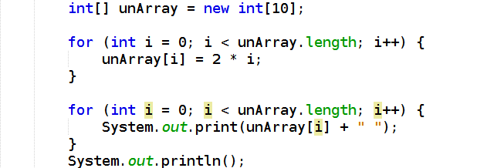

02 | Quina sortida produirà el codi següent:  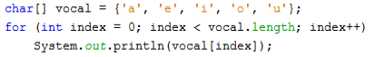

03 | Quina sortida produirà el codi següent:  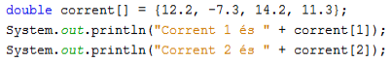

04 | Considera el següent array:  Quina serà el darrer índex de l'array anomenat a? Quin serà el valor de a.length?

05 | Què és erroni amb el següent codi que analitza un array anomenat 'b'?  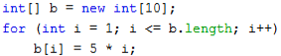

06 | Llegir 5 números per teclat i mostrar-los en el mateix ordre introduït.

07 | Llegir 5 números per teclat i mostrar-los en ordre invers a l'introduït.

08 | Llegir 5 números per teclat i a continuació realitzar la mitja dels números positius, la mitja dels números negatius i comptar el número de ceros.

09 | Llegir 10 sencers. Llegir un número sencer N i buscar-lo en el vector. S'ha de mostrar la posició en que es troba. Si no hi és, indicar-ho amb un missatge.

10 | Realitza un programa que calculi el doble de un vector de 10 sencers, ho emmagatzemi en altre vector i ho mostri per pantalla.

11 | Realitza un programa que calculi la suma i el producte de dos vectors de 5 sencers.

12 | Llegir per teclat un vector de 10 elements numèrics sencers i una posició (entre 0 i 9). Eliminar l'element situat en la posició donada sense deixar buits.

13 | Crear un programa que llegeixi per teclat un vector de 10 números sencers i el desplaci una posició cap avall: el primer passa a ser el segon, el segon passa a ser el tercer i així successivament. El darrer passa a ser el primer.

14 | Llegir per teclat dos vectors de 10 números i barrejar-los en un tercer vector de 20 elements i omplir-lo de manera: el 1^{r} de A, el 1^{r} de B, el 2^{n} de A, el 2^{n} de B, etc.

15 | Realitzar un programa que llegeixi 20 números (entre 1 i el 10) i mostri aquell o aquells que hagin aparegut més vegades.  El programa preguntarà si es vol introduir els 20 números i en el cas en que la resposta sigui negativa omplirà l'array amb números aleatoris.

